«Мелкая моторика как условие физического
развития ребенка в ДОУ»

Подготовила инструктор по ФИЗО
Гончаренко А.В.

Растить детей здоровыми, сильными – задача каждого дошкольного учреждения.
Поэтому очень важно уже с самого раннего возраста развивать у ребёнка мелкую моторику, причем и на занятиях физкультурой в детском саду. Мелкая моторика рук – это разнообразные движения пальчиками и ладонями, а крупная моторика – движения всей рукой и всем телом.

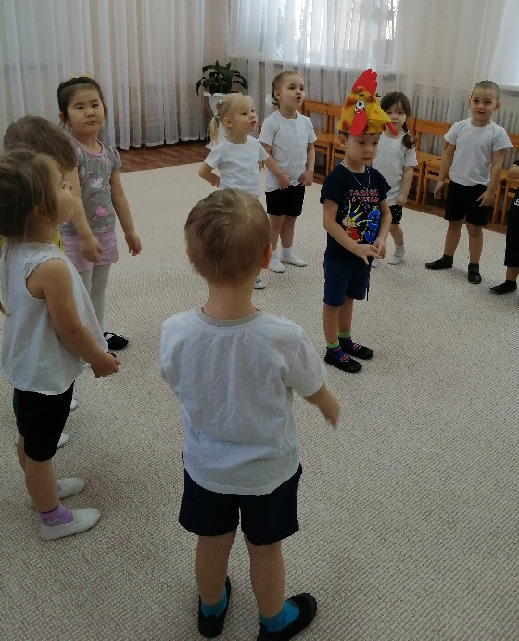

Работая с детьми дошкольного возраста, мы сталкиваемся с такими проблемами детей, как слабое развитие кисти рук, слабое запоминание цвета, формы, нарушение моторики рук, у таких детей преобладает медлительность выполнения движений, наблюдается скованность. Ребенок при выполнении заданий начинает капризничать, у него ухудшается настроение.
Понимая важность этой проблемы, поставили перед собой цель: развивать мелкую моторику и координацию движений рук у детей дошкольного возраста через игровую форму физических упражнений.
В работе с детьми уделяем большое внимание физическим упражнениям, способствующим развитию руки ребёнка. В упражнениях и играх используем разнообразный спортивный инвентарь:

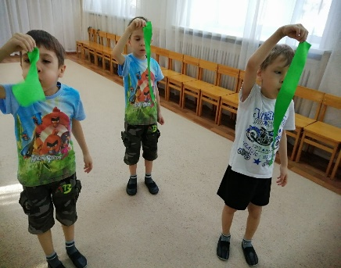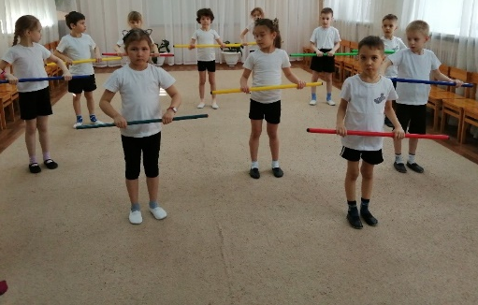

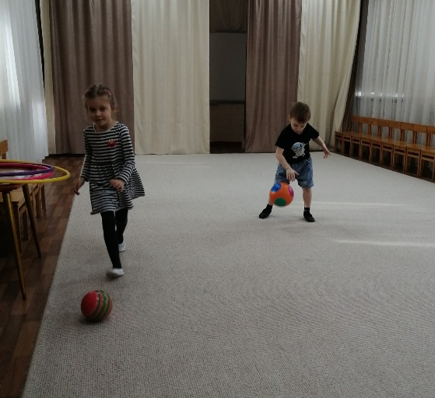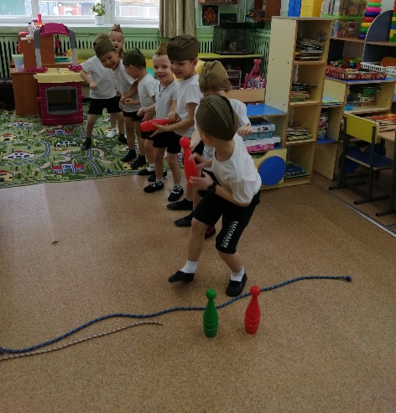

- мячи разного размера;
- обручи;
-кегли;
- ленты;

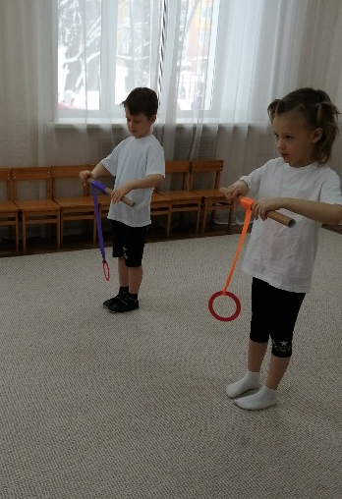

- флажки
- массажными мячами, валиками и т. д.
Физические упражнения, направленные на развитие руки ребёнка проводятся:
- во время утренней гимнастики;
-на физкультминутках;
-на занятиях физкультурой;
- во время подвижных игр на прогулках, и т.д.

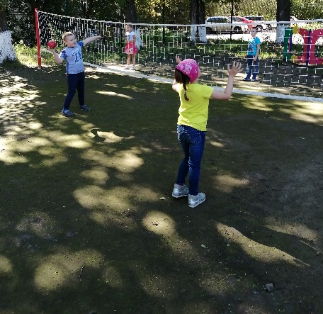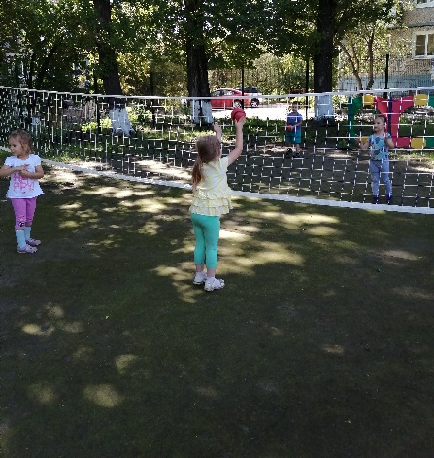

Такие занятия позволяют развивать координацию движений всех звеньев рук и тренировать мелкие мышцы рук. Преимущество этих упражнений по сравнению с другими видами детской деятельности (рисованием, лепкой, аппликацией и т. п.) заключается в одновременной тренировке обеих рук. Даже если приходится выполнять большое количество упражнений, непосредственно направленных на развитие тонких и точных движений рук, дети никогда не жалуются на усталость, т. к. все упражнения носят большей частью игровой характер.
Развитию силы кистей рук способствуют упражнения с кистевым экспандером. Количество повторений должно быть посильным и не вызывать сильного утомления мышц.
Также полезно проводить с детьми ежедневные специальные упражнения для пальцев и кистей рук, например, сжимать руку в кулак и разжимать, показывать пальцы по одному, постукивать двумя пальцами попеременно по гладкой поверхности. Такие упражнения совершенствуют моторику рук, укрепляют мышцы пальцев, тонкие, мелкие движения становятся более точными, быстрыми и ловкими.
Упражнения выполнять регулярно, в игровой форме.
Пальчиковые игры развивают у детей способность работать руками под контролем сознания, у них совершенствуется мелкая моторика рук, точные движения пальцев, развивается глазомер.
Игры с пальчиками развивают мозг ребёнка, стимулируют развитие речи, творческие способности, фантазию. Простые движения помогают убрать напряжение не только с самих рук, но и расслабить мышцы всего тела.
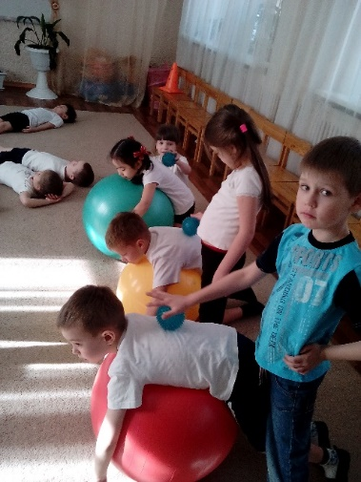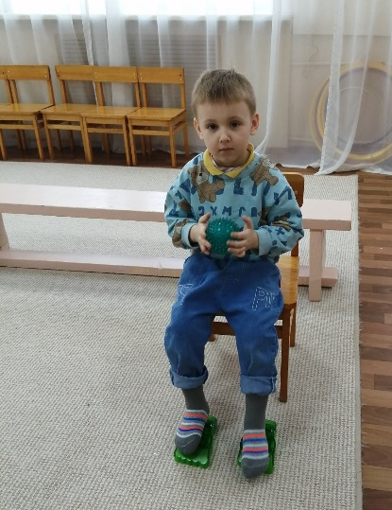

Благодаря занятиям по физической культуре, где много упражнений, направленных на развитие мелкой моторики у детей, наблюдается положительная динамика, что свидетельствует о положительном влиянии тренировки мелкой моторики на общее физическое развитие детей.

